Снегоболотоход «ТРЭКОЛ АРКТИКА Пикап»
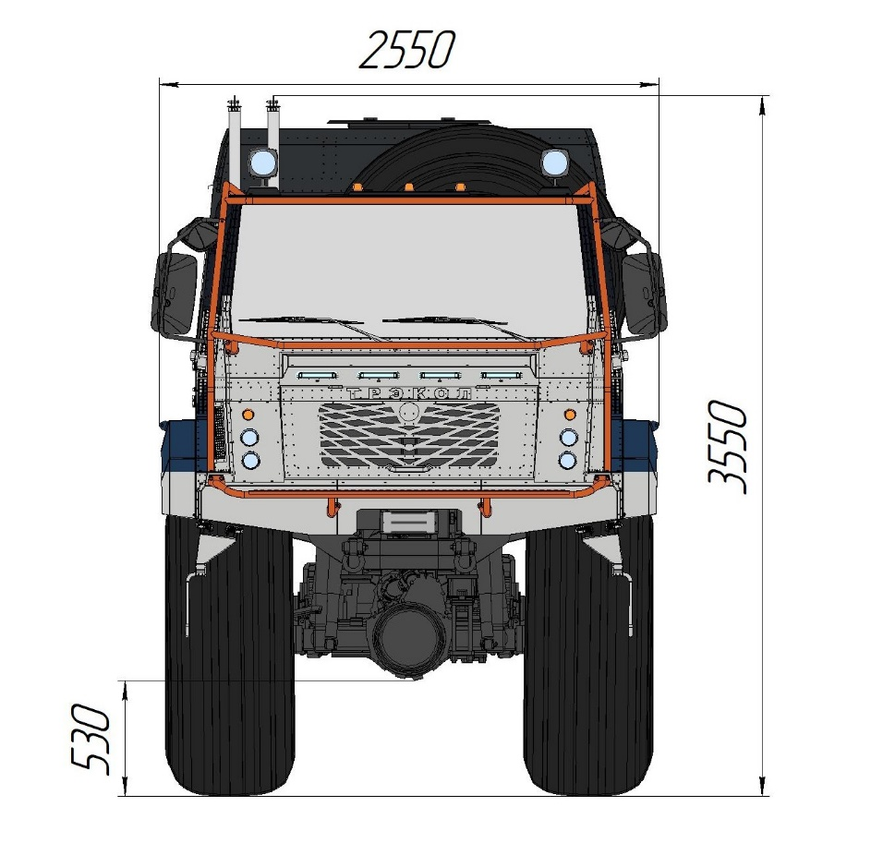

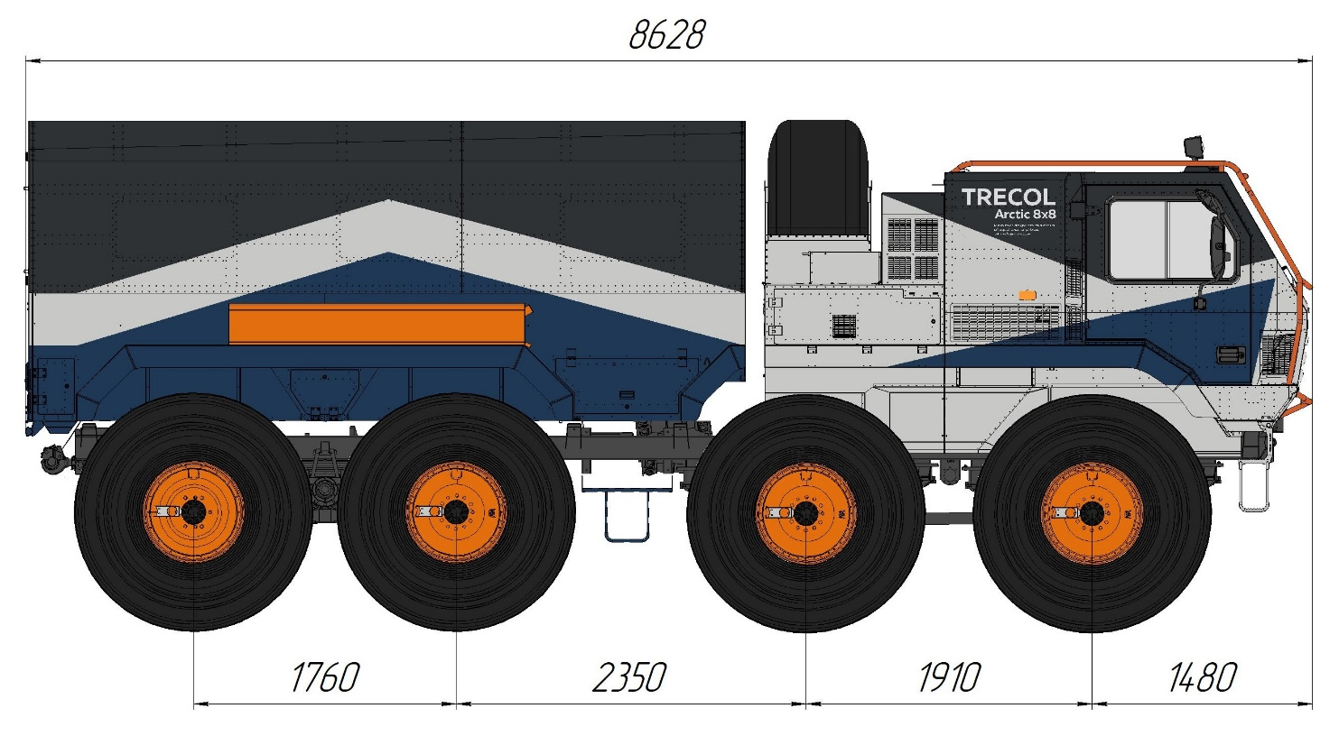

Модель ВТС | АРКТИКА Пикап
Колесная формула | 8х8
Число мест в кабине с учетом водителя | 2 (кат. AIII)
Масса перевозимого ВТС груза при движении по дорогам с твердым покрытием и плотным грунтам, кг | 4000
Масса перевозимого ВТС груза при движении по слабонесущим грунтам, кг | 2500
Собственная масса ВТС (в базовой комплектации, с учетом массы комплекта ЗИП, заправки эксплуатационными жидкостями, в т.ч. топливом, в полном объеме, без учета массы дополнительного оборудования), кг | 6700
Максимальная конструктивная масса ВТС (сумма собственной массы ВТС, массы водителя, равной 75 кг, массы перевозимых пассажиров, грузов и дополнительного оборудования):
- при движении по дорогам с твердым покрытием и плотным грунтам, кг | 10700
- при движении по слабонесущим грунтам, кг | 9200
Допустимая максимальная скорость движения ВТС при максимальной конструктивной массе, км/час, не более | 50
Модель двигателя | ЯМЗ-534
Тип двигателя | Внутреннего сгорания, четырехтактный
Тип двигателя | Дизельный, с наддувом
Число и расположение цилиндров | Четыре в ряд (Р4), вертикальное
Направление вращения коленчатого вала по ГОСТ 22836 | Правое
Порядок работы цилиндров | 1-3-4-2
Диаметр цилиндра, мм | 105
Ход поршня, мм | 128
Рабочий объем, см³ | 4430
Степень сжатия | 17,5
Максимальная мощность, кВт (л.с.) | 125 (170)
Частота вращения коленчатого вала при максимальной мощности, мин⁻¹ | 2700
Максимальный крутящий момент, Н·м (кгс·м) | 600 (61,2)
Частота вращения коленчатого вала при максимальном крутящем моменте, мин⁻¹ | 1300-1600
Минимальная частота вращения коленчатого вала, мин⁻¹ | 700
Система смазки | Комбинированная (под давлением и разбрызгиванием); сменный масляный фильтр полнопоточный, закрытого типа, неразборный.
Система охлаждения | Оборудована радиатором, термостатами и расширительным бачком. Охлаждение радиатора происходит одним вентилятором с приводом через вязкостную муфту.
Система питания топливом | Common Rail System с электронным управлением. Топливные фильтры грубой и тонкой очистки – проточного типа, сменные, оборудованные электронагревателем топлива, работающим в автоматическом режиме, для облегчения пуска холодного двигателя при низких температурах.
Общая емкость топливных баков, л | 370
Система питания воздухом | Газотурбинная, с одним турбокомпрессором и  промежуточным охладителем надувочного воздуха, с возможностью забора воздуха у выпускного коллектора при низких температурах окружающего воздуха.
Сцепление | Однодисковое, сухое, постоянно замкнутого типа с диафрагменной нажимной пружиной.  Привод сцепления гидравлический с пневмогидравлическим усилителем.
Коробка передач | Механическая, пятиступенчатая, c синхронизаторами на всех передачах переднего хода. Управление коробкой передач – ручное, привод – тросовый, с кулисой.  Передаточное число:  I передачи - 6,55  II передачи - 3,933  III передачи - 2,376  IV передачи - 1,442  V передачи - 1,0  ЗХ – 5,735
Раздаточная коробка | УРАЛ, механическая, двухступенчатая, трехвальная, с шестеренчатым планетарным дифференциалом, имеющим принудительную блокировку, обеспечивает постоянный привод передней и задней тележек мостов с дифференциальной связью между тележками. Момент между тележками распределяется в соотношении 1:2. Управление – пневматическое  Передаточные числа:  - высшая передача – 1,04;  - низшая передача – 2,15
Карданная передача | Открытого типа. Карданные валы – трубчатые с телескопическими (шлицевыми) соединениями. Карданные шарниры – с игольчатыми подшипниками.
Ведущие мосты | Первый и второй ведущие мосты – с управляемыми колесами. На второй и третий ведущие мосты установлены проходные редукторы с передаточным числом 1:1. Главная передача гипоидная с коническими шестернями со спиральным зубом, передаточное число 6, 83. Межколесный дифференциал – кулачковый самоблокирующийся с четырьмя сателлитами. Картер ведущего моста – банджо, полуоси – полностью разгруженного типа.  Общее передаточное число моста – 6,83.
Подвеска | Зависимая на всех осях. Подвеска первого и второго мостов с продольными полуэллиптическими листовыми рессорами и гидравлическими телескопическими амортизаторами. Подвеска третьего и четвертого мостов балансирная с продольными полуэллиптическими рессорами, реактивными тягами и гидравлическими телескопическими амортизаторами.
Колеса | Дисковые, стальные, с герметичным сварным ободом и съемными бортовыми кольцами (закраинами). Управляемые колеса оборудованы ограничителями максимальных углов поворота.  Посадочный диаметр обода 570-635 составляет (645±1) мм
Шины | 1600х700-635 «ТРЭКОЛ» или 1650х700-635 «ТРЭКОЛ» сверхнизкого давления, бескамерные.  Диапазон давлений в шинах 0,15…0,65 кг/см²
Рулевое управление | Гидрообъемное с силовыми цилиндрами на управляемых мостах. Колеса управляемых осей между собой жестко связаны рулевыми тягами. Насос гидроусилителя руля (ГУР) – пластинчатый, со встроенными клапанами расхода и максимального давления. Рулевая колонка с двухшарнирным рулевым валом, оборудована противоугонным устройством механического типа. Положение рулевого колеса – слева.
Рабочая тормозная система | С пневмогидравлическим приводом и двумя усилителями, двухконтурная:  I контур – тормозные механизмы колес первой и второй осей;  II контур – тормозные механизмы колес третьей и четвертой осей.  Тормозные механизмы – дискового типа.
Стояночная тормозная система | Трансмиссионная, с механическим приводом. Тормозной механизм – дискового типа, установленный на раздаточной коробке с тросовым приводом от энергоаккумулятора. Система имеет защиту от начала движения ВТС с недостаточным давлением в ресиверах тормозной системы для выполнения безопасного торможения.
Запасная тормозная система | Один из контуров рабочей тормозной системы либо стояночная тормозная система.
Система  электрооборудования | Система электрооборудования с номинальным напряжением 12В, комбинированная: однопроводная по раме, с подсоединением к ней отрицательного вывода источника питания током через выключатель массы с дистанционным управлением с рабочего места водителя, и двухпроводная по кузову.  Система пуска – стартерная, приводится в действие с рабочего места водителя. Выключатель зажигания – замок с ключом, оборудован блокировкой повторного включения стартера. Замок зажигания может быть использован в качестве устройства для экстренной остановки двигателя при аварийных ситуациях.  На ВТС установлена одна аккумуляторная батарея емкостью (230) А•ч или две емкостью 95-110 А‧ч каждая, расположенные в моторном отсеке.  Звуковые сигналы, по одному – высокого и низкого тона, – электровибрационные, в передней части кабины.  Установлены следующие внешние световые приборы:  фара ближнего света – 2 шт.  фара дальнего света – 2 шт.  передний габаритный огонь – 2 шт.  дневной ходовой огнь – 2 шт.  указатель поворота – 4 шт.  указатель поворота боковой– 2 шт.  задний габаритный огонь – 4 шт.  фонарь заднего хода – 2 шт.  стоп-сигнал – 2 шт.  фонарь освещения номерного знака – 1 шт.  отражатель задний – 2 шт.  отражатель боковой – 8 шт.  На ВТС могут быть установлены дополнительные световые приборы:  фара-прожектор передняя – 2 шт.
Стеклоочиститель ветрового стекла | С электромеханическим приводом на две щетки.  Оборудован омывателем с электроприводом.
Кузов | Кабина изготовлена из алюминиевых сплавов. Грузовая платформа и моторный отсек изготовлены из профильной стальной трубы, обшитой листами из алюминиевых сплавов. Грузовая платформа может быть оборудована тентом с каркасом. Компоновка – бескапотная. За сиденьями водителя и переднего пассажира размещается спальное место. Моторный отсек находится за кабиной водителя и переднего пассажира. Каркас моторного отсека жестко связан с задком кабины. Крепление кабины и грузовой платформы к раме выполнено через упругие элементы.  Количество дверей: 2 шт. Посадка водителя в кабину осуществляется через боковую левую дверь, перевозимого пассажира – через боковую правую дверь. Передние сиденья – регулируемые (в продольном направлении и по углу наклона спинок), оборудованы трехточечными ремнями безопасности. Передние сиденья могут быть оборудованы системой электрического подогрева. Для доступа к дверным проемам кабина оборудована поручнями и подножками.
Система отопления и вентиляции | Передний жидкостный отопитель, использующий тепловую энергию охлаждающей жидкости двигателя.  Система заслонок и трубопроводов, обеспечивающие подачу воздуха на ветровое стекло, стекла передних дверей и в зоны размещения водителя и пассажира.  Внутрь салона воздух поступает через воздушный фильтр, установленный в нише забора воздуха.  ВТС может быть оборудовано системой кондиционирования кабины.  ВТС может быть оборудовано воздушным автономным отопителем кабины.
Рама | Сварная, с лонжеронами прямоугольного сечения, соединенными поперечинами.
Буксирные устройства и приспособления | ВТС оборудовано:  в передней части – двумя буксирными проушинами;  в задней части – буксирной вилкой.  Для обеспечения эксплуатации ВТС с прицепами моделей «ТРЭКОЛ» вместо буксирной вилки на ВТС может быть установлено прицепное оборудование.

